**Министерство цифрового развития, связи и массовых коммуникаций**

**Ордена трудового Красного Знаменифедеральное государственное бюджетное**

**образовательное учреждение высшего образования**

**«Московский технический университет связи и информатики»**

Кафедра Математическая кибернетика и информационные технологии

Отчет по учебной практике

по дисциплине «Объектно-ориентированное программирование»

на тему

«Web-разработка»

Выполнил: студент группы

БВТ2001

Тимофеева Анна Ивановна

Проверил: Мкртчян Грач Маратович

Павликов Артем Евгеньевич

Москва 2021

Оглавление

1 Цель работы 3

2 Постановка задачи 3

3 Реализация задачи 4

4 Пример работы 5

5 Заключение 6

# 1 Цель работы

Изучение html, css, js (на базовом уровне).

# 2 Постановка задачи

Изучение html, css, js (на базовом уровне).

# 3 Реализация задачи

project.html:

<!DOCTYPE html>

<html lang="en">

<head>

    <meta charset="UTF-8">

    <meta name="viewport" content="wigth-device-wigth, initial-scale=1">

    <link rel="stylesheet" href="css/style.css"> <!--подключение css-файла-->

    <link rel="preconnect" href="https://fonts.googleapis.com"> <!--подключение шрифта-->

    <link rel="preconnect" href="https://fonts.gstatic.com" crossorigin>

    <link href="https://fonts.googleapis.com/css2?family=Noto+Sans&display=swap" rel="stylesheet">

</head>

<body>

    <header class="header" id="header">

        <div class="container">

            <div class="header_inner">

            <h1 class="prr"> ПРАКТИКА </h1>

            <nav class="nav">

            <a class="nav_link" href="#" data-scroll="#intro"> НАЧАЛО</a>

            <a class="nav_link" href="#" data-scroll="#about" > ОБО МНЕ</a>

            <a class="nav_link" href="#" data-scroll= "#project"> ПРОЕКТЫ </a>

            </nav>

        </div>

        </div>

    </header>

    <div class="intro" id="intro">

        <div class="container">

        <h1 class="intro1"> Всем привет, меня зовут Аня и это моя проектная работа</h1>

        <a class="intro2" href="#" data-scroll="#about"> ДАЛЕЕ </a>

    </div>

    </div>

    <div class="about" id="about">

    <div class="container">

        <div class="about_all">

        <div class="about_header">

            <h1 class="about1"> Обо мне</h1>

            <h2 class="about2"> Меня зовут Аня, мне 19 лет, учусь на первом курсе факультета ИТ, направление: информатика и вычислительная техника. </h2>

            <h2 class="about2"> Это мой первый опыт создания сайтов. </h2>

        </div>

        <div class="contact">

            <h1 class="contact1"> Как связаться: </h1>

            <a href="https://t.me/tm_f_v" class="contact2"> ТЕЛЕГРАММ  </a>

            <a href="https://instagram.com/tm_f_v25?utm_medium=copy_link" class="contact2">   INST </a>

            <a href="https://vk.com/tm_f_v" class="contact2"> ВКОНТАКТЕ </a>

        </div>

    </div>

    </div>

    </div>

    <div class="project" id="project">

        <div class="container">

            <div class="project_title">

                <h1 class="pr_tt1"> ПРОЕКТЫ </h1>

            </div>

            <div class="photo1">

                <div class="photo11">

                <img class="img1" src="images/photo1.jpg" alt="" >

                <a href="#" class="text111"> source </a>

                </div>

            </div>

        </div>

    </div>

    <script src="https://ajax.googleapis.com/ajax/libs/jquery/3.6.0/jquery.min.js"></script>

    <script src="js/jjj.js"></script>

</body>

</html>

style.css

body{

    font-family: 'Noto Sans', sans-serif;/* подключение шрифта */

    font-size: 15px; /*размер тектса по умолчанию*/

    color: #000 ; /*цвет по умолчанию*/

    line-height: 1.1; /*межстрочное расстояние по умолчанию*/

    margin: 0;

}

* {

    box-sizing: border-box;

} /*для всех элементов страницы*/

.container{

    width: 100%; /*задействуется вся ширина экрана*/

    max-width: 1500px; /*обозначение максимального кол-во пикселей*/

    margin: 0 auto;

}

h1,h2,h3,h4,h5,h6{

    margin: 0;

}

.intro{

    width: 100%;/*задействуется вся ширина экрана*/

    height: 100vh;/*задействуется вся высота экрана пользователя*/

    background-color:#f0d9c7;

    padding: 0;

    border: 0;

    margin: 0;

}

.intro1{

    font-size: 90px;

    font-weight: 700;

    line-height: 1;

    width: 100%;

    max-width: 600px;

    padding-top: 10%;

    margin-bottom: 10%;

}

.intro2{

    width: 100%;

    text-decoration: none;

    color: #000;

    font-size: 30px;

    text-align: center;

    margin-left: 50%;

}

.intro2:hover{

    color: #5c534c;

}

.header{

    top: 0;

    left: 0;

    right: 0;

    width: 100%;

    position: -webkit-sticky;

    z-index: 1000;

    background-color: #b8aaa0;

    position: sticky;

    padding-top: 15px;

}

.header_inner{

    display: flex;

    justify-content: space-between;

    align-items: center;

}

.nav{

    font-size: 15px;

}

.nav_link{

    color: #000;

    text-decoration: none;

    display: inline-block;

    vertical-align: top;

    margin: 0 10px;

}

.nav_link:hover{

    color: #5c534c;

}

.about{

    width: 100%;/*задействуется вся ширина экрана*/

    height: 100vh;/*задействуется вся высота экрана пользователя*/

    background-color:#fff;

    padding: 300px 0;

    display:  inline-block;

}

.about_header{

    width: 45%;

}

.about_all{

    display:  flex;

}

.about1{

    font-size: 50px;

    padding-bottom: 40px;

}

.about2{

    width: 100%;

    max-width:700px;

}

.contact{

    padding-left: 20%;

}

.contact1{

    font-size: 50px;

    padding-bottom: 40px;

}

.contact2{

    color: #000;

    text-decoration: none;

    display: block;

    font-size: 30px;

    line-height: 1.7;

}

.contact2:hover{

    color: #82624a;

}

.project{

    width: 100%;/*задействуется вся ширина экрана*/

    height: 100vh;/*задействуется вся высота экрана пользователя*/

    background-color:#d6b9a3;

    padding: 100px 0;

}

.project_title{

    width: 100%; /*задействуется вся ширина экрана*/

    max-width: 1500px; /*обозначение максимального кол-во пикселей*/

    margin: 0 auto;

    font-size: 40px;

    padding-bottom: 80px;

}

.photo1{

    display: flex;

}

.img1{

    padding-bottom: 40px;

    width: 600px;

    height: 350px;

}

.text111{

    display: block;

    color: #000;

    text-decoration: none;

    font-size: 30px;

    width: 100%; /*задействуется вся ширина экрана*/

    max-width: 1500px; /*обозначение максимального кол-во пикселей*/

    margin: 0 auto;

}

.text111:hover{

    color: #5c534c;

}

/*mogo g4 and galaxy s5*/

@media(width:360px){

    .prr{font-size: 20px;}

    .nav_link{font-size: 13px;}

    .intro1{font-size: 40px;}

    .intro2{font-size: 20px;}

    .about1{font-size: 25px;}

    .about2{font-size: 17px;}

    .contact1{font-size: 25px;}

    .contact2{font-size: 17px;}

    .pr_tt1{font-size: 30px;}

    .img1{width: 200px;

    height: 150px;}

    .text111{font-size: 20px;}

}

@media(height:640px){

    .intro1{padding-top: 200px;

    padding-bottom: 150px;}

    .about{padding-top:200px;}

    .pr_tt1{padding-top: 100px;}

    .img1{width: 200px;

    height: 150px;}

    .text111{font-size: 20px;}

}

/*pixel 2 and pixel 2XL*/

@media(width:411px){

    .prr{font-size: 20px;}

    .nav_link{font-size: 13px;}

    .intro1{font-size: 40px;}

    .intro2{font-size: 20px;}

    .about1{font-size: 25px;}

    .about2{font-size: 17px;}

    .contact1{font-size: 25px;}

    .contact2{font-size: 17px;}

    .pr_tt1{font-size: 40px;}

    .img1{

        width: 400px;

        height: 240px;

    }

    .text111{font-size: 20px;}

}

@media(height:731px){

    .intro1{padding-top: 200px;

    padding-bottom: 300px;}

    .about{padding-top:200px;}

    .pr_tt1{padding-top: 100px;}

}

@media(height:823px){

    .intro1{padding-top: 220px;

    padding-bottom: 350px;}

    .about{padding-top:200px;}

    .pr_tt1{padding-top: 100px;}

}

/*iphone 5/se*/

@media(width:320px){

    .prr{font-size: 17px;}

    .nav_link{font-size: 11px;}

    .intro1{font-size: 35px;}

    .intro2{font-size: 15px;}

    .about1{font-size: 20px;}

    .about2{font-size: 12px;}

    .contact1{font-size: 20px;}

    .contact2{font-size: 12px;}

    .pr_tt1{font-size: 20px;}

    .img1{width: 300px;

    height: 210px;}

    .text111{font-size: 20px;}

}

@media(height:568px){

    .intro1{padding-top: 190px;

    padding-bottom: 150px;}

    .about{padding-top:200px;}

    .pr_tt1{padding-top: 80px;}

}

/*iphone 6/7/8*/

@media(width:375px){

    .prr{font-size: 22px;}

    .nav_link{font-size: 13px;}

    .intro1{font-size: 45px;}

    .intro2{font-size: 20px;}

    .about1{font-size: 25px;}

    .about2{font-size: 17px;}

    .contact1{font-size: 25px;}

    .contact2{font-size: 20px;}

    .pr_tt1{font-size: 25px;}

    .project{padding: 0px;}

    .img1{width: 360px;

    height: 230px;}

    .text111{font-size: 20px;}

}

@media(height:667px){

    .intro1{padding-top: 190px;

    padding-bottom: 150px;}

    .about{padding-top:200px;}

    .pr_tt1{padding-top: 170px;}

}

@media(height:736px){

    .intro1{padding-top: 200px;

    padding-bottom: 300px;}

    .about{padding-top:200px;}

    .pr_tt1{padding-top: 100px;}

}

@media(width:414px){

    .prr{font-size: 20px;}

    .nav_link{font-size: 13px;}

    .intro1{font-size: 40px;}

    .intro2{font-size: 20px;}

    .about1{font-size: 25px;}

    .about2{font-size: 17px;}

    .contact1{font-size: 25px;}

    .contact2{font-size: 17px;}

    .pr_tt1{font-size: 40px;}

    .img1{

        width: 400px;

        height: 240px;

    }

    .text111{font-size: 20px;}

}

@media(height:812px){

    .intro1{padding-top: 260px;

    padding-bottom: 190px;}

    .about{padding-top:200px;}

    .pr_tt1{padding-top: 170px;}

}

@media(height:1024px){

    .intro1{padding-top: 200px;

    padding-bottom: 100px;}

    .about{padding-top:200px;}

    .pr_tt1{padding-top: 100px;}

    .prr{font-size: 30px;}

    .nav_link{font-size: 23px;}

}

@media(width:1024px){

    .prr{font-size: 35px;}

    .nav_link{font-size: 28px;}

    .intro1{font-size: 100px;}

    .intro2{font-size: 40px;}

    .about1{font-size: 50px;}

    .about2{font-size: 30px;}

    .contact1{font-size: 50px;}

    .contact2{font-size: 35px;}

    .pr_tt1{font-size: 70px;}

    .img1{

        width: 700px;

        height: 540px;

    }

    .text111{font-size: 50px;}

}

@media(height:1366px){

    .intro1{padding-top: 200px;

    padding-bottom: 190px;}

    .about{padding-top:500px;}

    .pr_tt1{padding-top: 100px;}

    .prr{font-size: 30px;}

    .nav_link{font-size: 23px;}

}

@media(width:540px){

    .prr{font-size: 20px;}

    .nav_link{font-size: 13px;}

    .intro1{font-size: 40px;}

    .intro2{font-size: 20px;}

    .about1{font-size: 25px;}

    .about2{font-size: 17px;}

    .contact1{font-size: 25px;}

    .contact2{font-size: 17px;}

    .pr_tt1{font-size: 40px;}

    .img1{

        width: 400px;

        height: 240px;

    }

    .text111{font-size: 20px;}

}

@media(height:720px){

    .intro1{padding-top: 260px;

    padding-bottom: 190px;}

    .about{padding-top:200px;}

    .pr_tt1{padding-top: 170px;}

}

@media(width:280px){

    .prr{font-size: 20px;}

    .nav_link{font-size: 13px;}

    .intro1{font-size: 35px;}

    .intro2{font-size: 20px;}

    .about1{font-size: 20px;}

    .about2{font-size: 13px;}

    .contact1{font-size: 20px;}

    .contact2{font-size: 14px;}

    .pr_tt1{font-size: 30px;}

    .img1{width: 200px;

    height: 150px;}

    .text111{font-size: 20px;}

}

@media(height:653px){

    .intro1{padding-top: 200px;

    padding-bottom: 150px;}

    .about{padding-top:200px;}

    .pr_tt1{padding-top: 100px;}

    .img1{width: 200px;

    height: 150px;}

    .text111{font-size: 20px;}

}

jjj.js

$(function() {

    $("[data-scroll]").on("click", function(event){

        event.preventDefault();

        var blockId= $(this).data('scroll'),

        blockOffset= $(blockId).offset().top;

        console.log(blockOffset);

        $("html, body").animate({

            scrollTop:blockOffset

        }, 500);

    });

})

# 4 Пример работы



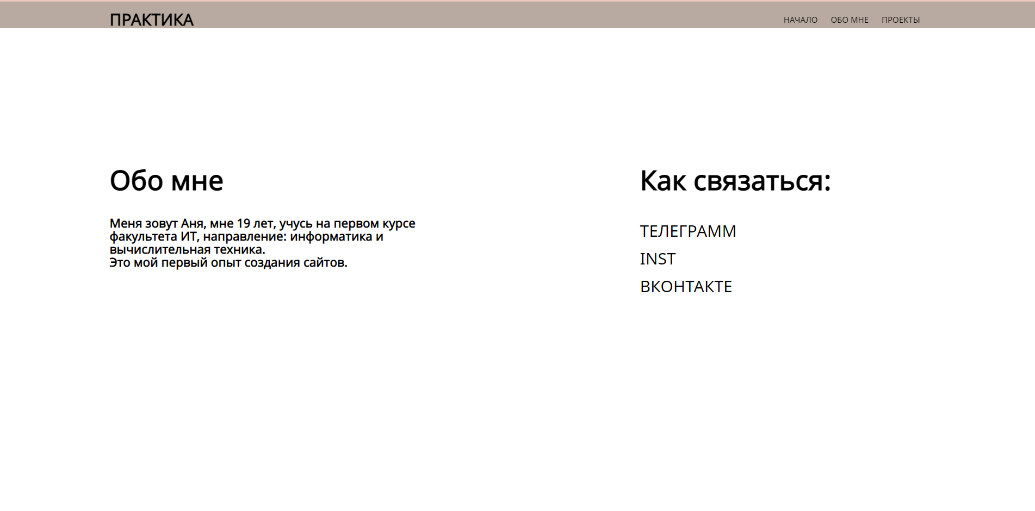

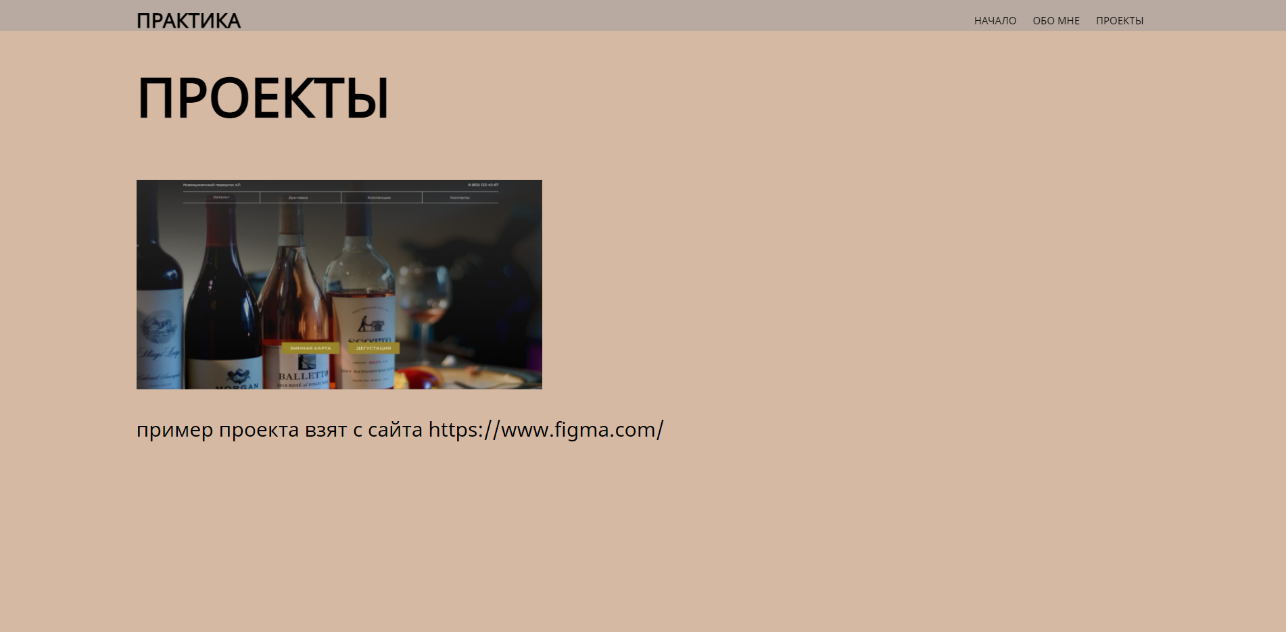

# 5 Заключение

Я изучила html, css, js (на базовом уровне).